STIC_AIGC_AI简历筛选功能说明书V1.2
龙舟计划项目-AI管理平台-AI简历筛选
开发设计
AI简历筛选平台

汉得项目经理签字_________________________________

STIC项目经理签字__________________________________

STIC项目总监签字__________________________________

创建日期: 2025-06-18
控制编码:
当前版本: 1.1

文档控制

更改记录

日期 | 作者 | 版本 | 更改参考
2025-6-19 | 汉得顾问 | V1.0 | 初稿

审阅

日期 | 姓名 | 职位

审批

日期 | 职位 | 姓名 | 签名

目录
文档控制 ii
目录 iii
1 文档概述 4
1.1 开发概述 4
1.2业务背景 4
1.3功能描述 4
1.4业务流图 5
1.5用户操作步骤 6
2 功能设计 7
2.1 岗位管理 7
2.1.1功能设计图 7
2.2.2 页面字段说明 8
2.2 简历上传 10
2.1.1功能设计图 10
2.2.2 页面字段说明 10
2.3 人岗匹配分析功能 12
2.3.1功能设计图 12
2.3.2 页面字段说明 14
2.4 标签管理 16
2.4.1功能设计图 16
2.4.2 页面字段说明 17
3.权限控制说明 19
3 已解决与未解决的问题 20

文档概述

1.1 开发概述
开发编号：STIC_HR_AIGC_001
开发名称：新增STIC_AI智能简历筛选平台
开发类型：功能开发
功能访问路径：主页->AI智能简历筛选平台
主页->AI智能简历筛选平台->岗位管理
主页->AI智能简历筛选平台->标签管理
主页->AI智能简历筛选平台->简历上传
主页->AI智能简历筛选平台->人才搜索

1.2 业务背景
当前企业招聘面临简历量大、筛选效率低、人才评价标准不一等挑战，特别是在中高端岗位、批量招聘和高频用工场景下，传统人工筛选方式已难以支撑快速响应与高质量匹配的需求。企业迫切需要一种智能化、标准化的简历筛选机制，以实现招聘流程的降本增效和决策科学化。

基于此背景，平台尝试探索引入AI技术构建简历筛选能力，通过NLP简历解析、Embedding语义向量、标签管理体系与岗位匹配算法，逐步建立起非结构化简历结构化、人才画像构建与岗位匹配能力的一体化解决方案。
本阶段平台建设目标包括：
1. 提升筛选效率：实现自动化解析和初筛，减少人工干预；
2. 提高匹配精准度：综合评估学历、技能、经验等多维度要素；
3. 强化人才识别能力：通过能力评分与风险提示，辅助HR快速判断；
4. 沉淀人才数据资产：构建结构化人才（简历）池，支撑后续组织与业务场景复用。
AI简历筛选平台作为一种探索式能力构建，将为后续招聘智能化升级打下数据与算法基础，支撑更高效、精准的人才决策方式。
进行

1.3 功能描述
AI智能简历筛选平台围绕“简历结构化解析 + 岗位匹配 + 候选人画像 + 标签管理”四大核心能力，构建了一个端到端、可扩展的人才筛选平台，主要包括以下功能模块：
1. 简历解析与结构化建模
支持上传PDF、Word等格式的非结构化简历，系统自动解析候选人基本信息、教育经历、工作经历、技能证书等内容，并生成结构化字段与标准标签。
同时构建简历语义向量（resume_vector），用于后续匹配模型调用。

2. 岗位管理与向量生成
支持标准化录入招聘岗位信息，包括岗位名称、职责描述、任职要求等字段，并拼接成文本进行向量编码（jd_vector），作为匹配输入。岗位信息支持启用、编辑、归档管理。

3. 智能人岗匹配与推荐
系统通过岗位JD向量与简历向量进行相似度计算，结合学历、技能、经验等结构化条件进行综合评分，输出匹配度Top N候选人，并提供“匹配理由”与“风险/亮点提示”等辅助信息。

4. 标签体系与人才画像
平台内置标签分类体系，覆盖基本信息、教育背景、职业技能、能力指数、稳定性评估等多个维度。支持标签生成、编辑，用于候选人画像、人才筛选。

5. 候选人推荐结果展示
将候选人与岗位的匹配情况以卡片形式展示，包含匹配分数、简历摘要、能力标签等内容。支持按匹配度排序、快速查看详情。

1.4 业务流图

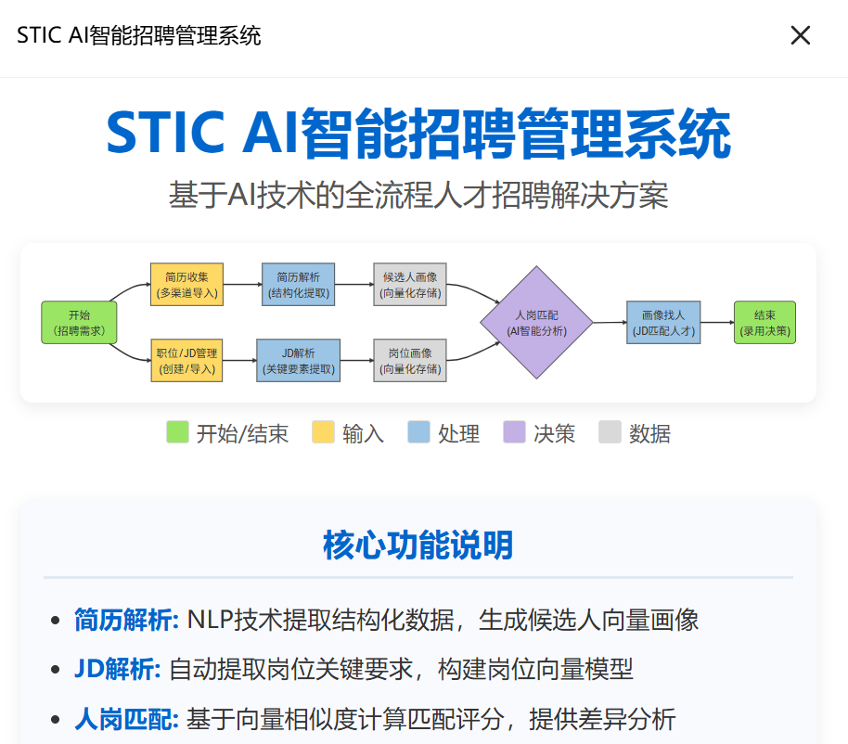

1.5 用户操作步骤
AI智能简历筛选平台提供完整的人岗匹配流程支持，从岗位创建、简历上传，到系统自动解析与智能推荐，HR可通过以下操作步骤完成候选人筛选任务：
1.新建招聘岗位
用户在“岗位管理”模块中发起新建；
输入岗位名称、部门、招聘要求、岗位职责等信息；
系统自动生成岗位描述文本并编码为岗位语义向量（jd_vector）；
岗位启用后将作为人岗匹配的岗位输入用于候选人筛选

2.导入或上传候选人简历
在“简历管理”模块中上传单份或批量简历（支持PDF/Word/Image）；
系统调用简历解析模型，提取基础字段（学历、经验、技能、项目等）；
同时生成简历语义向量（resume_vector）；
可查看候选人的结构化信息。
3.系统匹配候选人
系统根据岗位向量与简历向量计算语义相似度；
并结合学历、经验、技能等规则维度进行综合打分；
输出Top N匹配候选人列表，按匹配得分排序；
支持查看每个候选人的匹配亮点、风险提示与标签内容。

4.筛选查看与人工调整
用户可按匹配度、学历、岗位经历等维度筛选候选人；
可点击进入查看简历摘要、详细结构化内容与标签画像；

5.配置标签字典
系统管理员可在“标签管理”中维护标签分类、标签项；
标签是否参与匹配、是否可搜索等参数支持后台配置。

功能设计

2.1 岗位管理
岗位信息可以手动新建，也可以从SAP系统同步

2.1.1 功能设计图

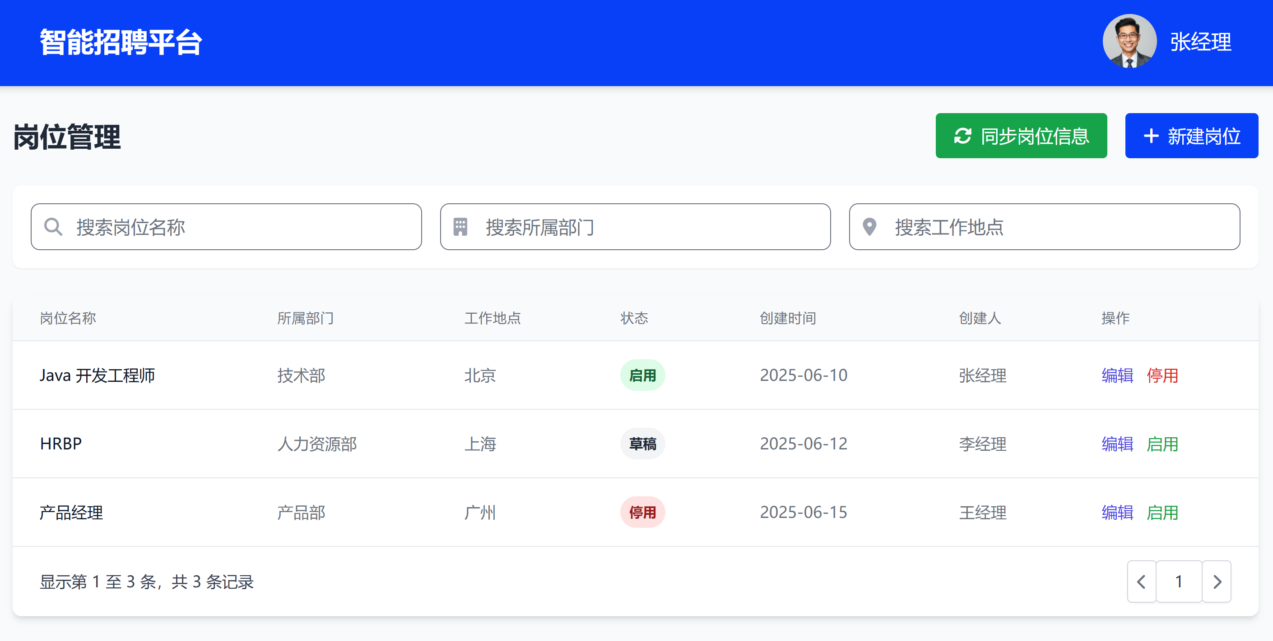

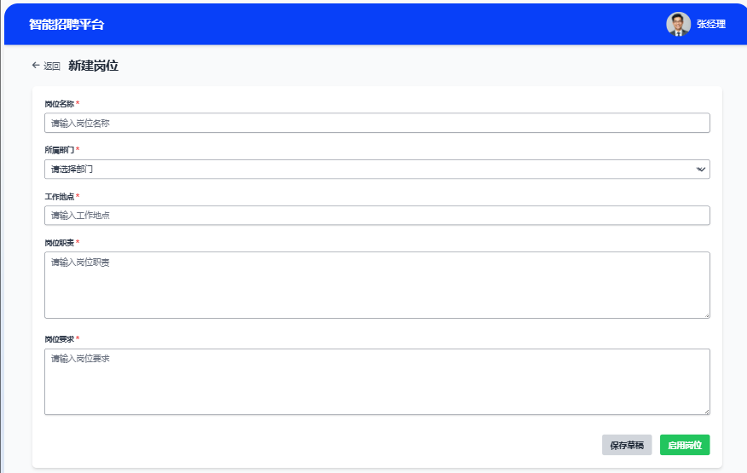

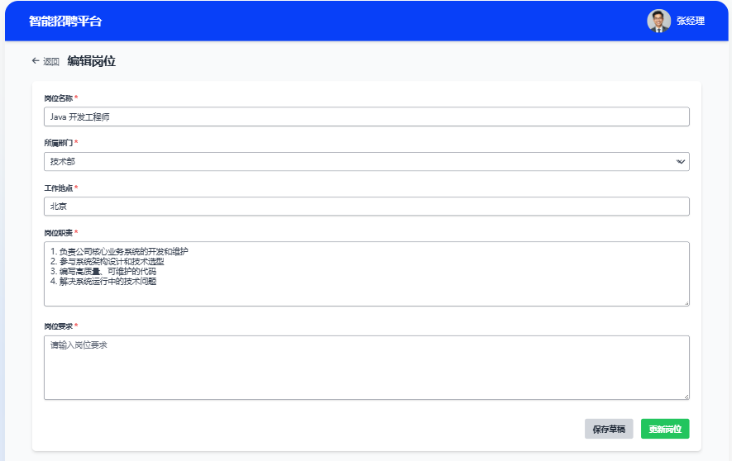

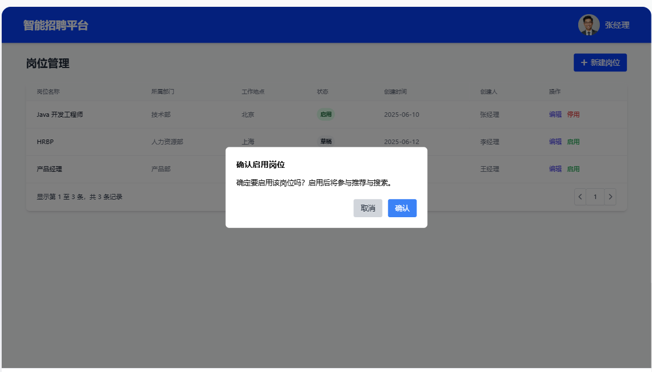

2.1.2 页面字段说明

岗位管理页面字段详细描述:
客户化类型 | 字段名称 | 字段样式 | 是否必填  （Y/N） | 默认值 | 备注说明
岗位管理
新建 | 岗位编码 | 文本框 | Y | / | 岗位的唯一编码
新建 | 岗位名称 | 文本框 | Y | / | 岗位的名称,需校验岗位名称的唯一性
新建 | 所属部门 | 文本框 | Y | / | 岗位所属的部门，从SAP同步，需要新建后台表存储部门id和部门描述
新建 | 工作地点 | 文本框 | Y | / | 岗位的工作地点
新建 | 状态 | 下拉菜单 | Y | 启用 | 岗位的当前状态
新建 | 创建时间 | 日期框 | Y | 系统当前日期 | 岗位的创建时间
新建 | 创建人 | 文本框 | Y | 当前登录用户 | 岗位的创建人
新建 | 操作 | 按钮 | / | / | 编辑、停用、启用等操作按钮
新建 | 新建 | 按钮 | / | / | 新建岗位按钮，点击弹出二级页面新建岗位
新建岗位
新建 | 岗位名称 | 文本框 | Y | / | 输入岗位的名称，保存时校验岗位名称的唯一性
新建 | 岗位编码 | 文本框 | Y | / | 自动流水生成岗位的唯一编码
新建 | 所属部门 | 文本框 | Y | / | 输入岗位所属的部门
新建 | 工作地点 | 文本框 | Y | / | 输入岗位的工作地点
新建 | 岗位职责 | 多行文本框 | Y | / | 输入岗位的详细职责
新建 | 岗位要求 | 多行文本框 | Y | / | 输入岗位任职要求
新建 | 保存草稿 | 按钮 | / | / | 保存为草稿
新建 | 启用岗位 | 按钮 | / | / | 启用该岗位，启用岗位后，该岗位可以用于简历筛选
编辑岗位
新建 | 岗位编码 | 文本框 | Y | / | 编辑时岗位编码不可修改
新建 | 岗位名称 | 文本框 | Y | / | 输入岗位的名称
新建 | 所属部门 | 下拉菜单 | Y | / | 选择岗位所属的部门
新建 | 工作地点 | 文本框 | Y | / | 输入岗位的工作地点
新建 | 岗位职责 | 多行文本框 | Y | / | 输入岗位的详细职责
新建 | 岗位要求 | 多行文本框 | Y | / | 输入岗位任职要求
新建 | 保存草稿 | 按钮 | / | / | 保存为草稿
新建 | 更新岗位 | 按钮 | / | / | 更新岗位信息

2.1.3 组织信息岗位同步接口
岗位管理页面新增岗位信息同步按钮，点击按钮则调用MDM组织岗位接口同步组织岗位信息
其中部门信息仅存储后台表，无需页面暂时，在岗位选择部门时作为数据源
部门存储字段
部门信息
字段描述 | mdm字段名称 | mdm字段类型 | mdm字段长度 | 说明
主键ID | id | Long |  | H0可参照存储
组织编码 | departmentcode | String | 8
组织名称 | departmentname | String | 12
组织描述 | departmentmark | String | 40
上级组织 | supdepcode | String | 8
上级组织描述 | supdepmark | String | 40
部门层级 | tlevel | String | 2
创建时间 | createTime | datetime
修改时间 | modifyTime | datetime
是否封存 | canceled （1代表封存） | string |  | 封存的部门在岗位创建修改选择部门时不可选到
同步逻辑，每日凌晨1:00定时mdm获取部门数据，第一次同步时全量插入到HZERO平台部门表
后续每次同步时mdm每行部门信息和HZERO部门表对比，若该行数据不存在，则插入HZERO部门表
若该行数据存在，则对比modifytime，当mdm部门信息 modifytime 大于HZERO部门信息的modifytime时
则更新HZERO部门表该行数据，否则无需更新

地址 http://10.110.31.17:9098

/mdm/api/hrmdepartment/list?pageNum=1&pageSize=10&modifyTime=2022-11-15 00:00:00
同步逻辑
岗位信息
字段描述 | mdm字段名称 | mdm字段类型 | mdm字段长度
主键ID | id | Long |  | H0可不存储
岗位编码，唯一 | jobtitlecode | String | 8
岗位名称 | jobtitlename | String | 12
岗位描述 | jobtitlemark | String | 40
是否领导岗位 | isLeadjob | String | 8
职类 | jobType | String | 2
所属组织 | toOrg | String | 2
接口地址
/mdm/api/hrmdepartment/jobtitle/list?pageNum=1&pageSize=10&modifyTime=2022-11-15 00:00:00
HZERO系统岗位表新增字段 source 用来标记数据是HZERO系统创建还是来自接口同步的
HZERO创建的可标记为H0，MDM接口同步的岗位可标记为MDM
当岗位是从MDM同步的时工作地点默认为“北京”，如果岗位职责和岗位要求两个字段任意一个为空，则岗位状态置为“停用”
每日凌晨1:00定时mdm获取岗位数据，第一次同步时全量插入到HZERO平台岗位表
后续每次同步时mdm每行岗位信息和HZERO岗位表对比，若该行数据不存在，则插入HZERO岗位表
若该行数据存在，则对比modifytime，当mdm岗位信息 modifytime 大于HZERO岗位信息的modifytime时
则更新HZERO岗位表该行数据，否则无需更新，更新时仅更新岗位名称，岗位名称，是否领导岗位 ，职类，所属组织

2.2 简历上传

2.2.1功能设计图
简历上传
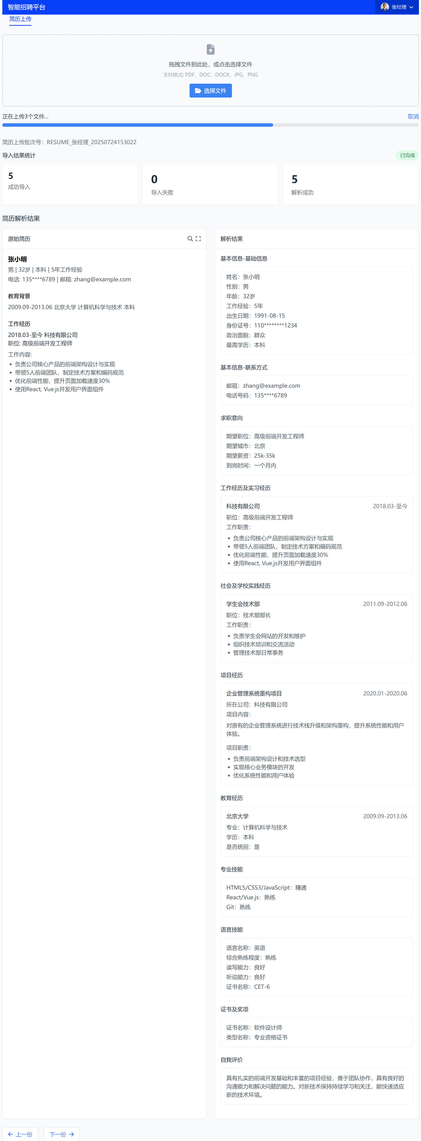
查看简历上传记录
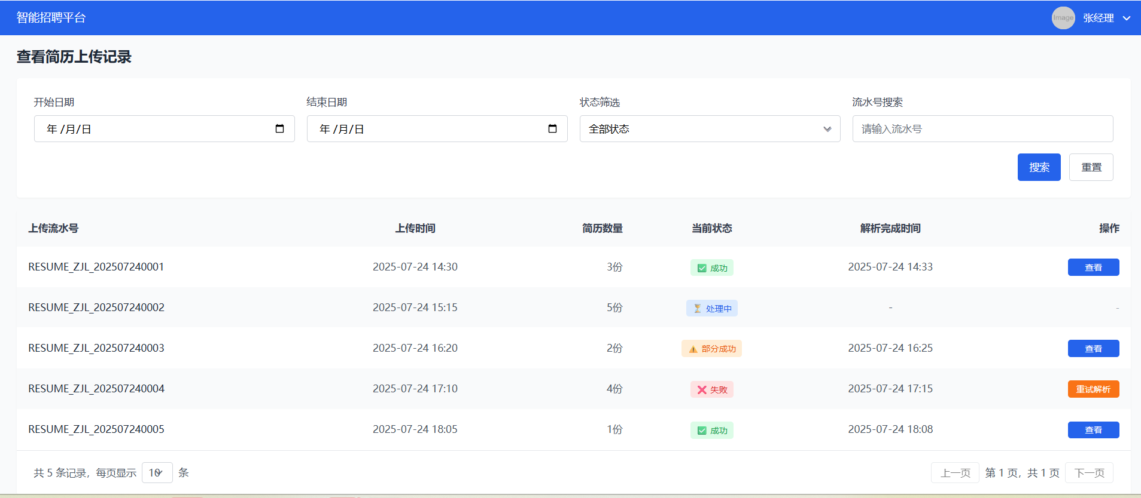

2.2.2 页面字段说明

简历上传页面字段详细描述:
客户化类型 | 字段名称 | 字段样式 | 是否必填  （Y/N） | 默认值 | 备注说明
简历上传
新建 | 文件上传区域 | 拖拽区域 | / | / | 拖拽文件到此处或点击选择文件
新建 | 选择文件 | 按钮 | / | / | 点击选择文件
新建 | 取消 | 按钮 | / | / | 取消上传操作
新建 | 导入结果统计 | 显示区域 | / | / | 显示导入结果的统计信息
新建 | 成功导入 | 数字显示 | / | 0 | 成功导入的文件数量
新建 | 导入失败 | 数字显示 | / | 0 | 导入失败的文件数量
新建 | 解析成功 | 数字显示 | / | 0 | 解析成功的文件数量
新建 | 原始简历 | 显示区域 | / | / | 显示原始简历内容
新建 | 解析结果 | 显示区域 | / | / | 显示解析后的简历信息
新建 | 上一份 | 按钮 | / | / | 查看上一份简历
新建 | 下一份 | 按钮 | / | / | 查看下一份简历
新建 | 文件上传区域 | 拖拽区域 | / | / | 拖拽文件到此处或点击选择文件
查看简历上传记录页面字段详细描述:
客户化类型 | 字段名称 | 字段样式 | 是否必填  （Y/N） | 默认值 | 备注说明
简历上传
新建 | 开始日期 | 日期 | / | / | 查询开始日期
新建 | 结束日期 | 日期 | / | / | 查询结束日期
新建 | 状态 | 下拉框 | / | / | 查询简历上传状态。上传状态有：成功，失败，部分成功，处理中
新建 | 上传流水号 | 文本 | / | / | 输入一个简历上传批次的流水号
新建 | 搜索 | 按钮 | / | / | 点击搜索查出符合查询条件的简历上传记录，结果按照上传时间倒序排列
新建 | 重置 | 按钮 | / | / | 清空查询条件
新建 | 上传流水号 | 文本 | / | / | 一个简历上传批次的流水号，可以由RESUME_用户名_+简历上传时间戳来组织成
新建 | 上传时间 | 日期时间 | / | / | 简历上传的时间戳
新建 | 简历数量 | 数字 | / | / | 一个简历上传批次的简历数量
新建 | 当前状态 | 文本 | / | / | 一个简历上传批次的解析转台
新建 | 解析完成时间 | 日期时间 | / | / | 一个简历上传批次的完成时间
新建 | 查看 | 按钮 | / | / | 点击新开窗口跳转到简历上传结果
业务逻辑说明
1.文件导入
用户可通过“拖拽”或“点击选择文件”方式上传简历，支持PDF、Word、图片等多种格式，同时支持压缩文件上传；
系统支持多文件同时上传，并实时展示上传进度。
2.文件解析
上传成功后，系统自动调用大模型编排简历解析引擎进行处理；
解析过程包括：基本信息抽取、教育经历、工作经历、联系方式、项目经历等字段；
同时包括简历标签提取，简历关键词提取，简历向量化
若解析成功，则进入解析预览区域；若失败或有格式问题，则计入“导入失败”或“待修正”列表。
3.解析统计与进度展示
页面上方实时展示导入过程的结果统计，包括：
成功导入数
解析成功数
解析失败数
解析状态在解析完成同步反馈（如“成功”、“进行中”，“失败”，“部分成功”）。
4.解析结果展示与校验
支持切换查看每份简历的原始内容与解析结构化结果；
左侧展示候选人原始信息（姓名、性别、联系方式、教育经历，工作经历，项目经理，技能信息等），可以从简历向量库中提取简历原文；
右侧为解析后的结构化字段（基础信息、联系方式、期望工作、教育经历、工作经历，项目经历等）；
简历结构化
显示顺序
- 基本信息—基础信息（包含字段 姓名 name，性别 gender，年龄 age，工作经验 work_year，出生日期 根据身份证号截取，身份证号 id_card，最高学历 education）
- 基本信息—联系方式（邮箱 email，电话号码 phone）
- 求职意向（期望职位 apply_job，期望城市 expect_jlocation，期望薪资 expect_salary，到岗时间 expect_time）
- 工作经历及实习经历（公司 job_cpy，开始时间 start_date，结束时间 end_date，职位 job_position，工作职责 job_content）
- 社会及学校实践经历（单位 job_cpy，开始时间 start_date，结束时间 end_date，职位 job_position，工作职责 job_content）
- 项目经历（项目名称 proj_name，开始时间 start_date，结束时间 end_date，所在公司 proj_cpy，项目内容 proj_content，项目职责 proj_resp）
- 教育经历（学校名称 edu_college，开始时间 start_date，结束时间 end_date，学历 edu_degree，专业 edu_major，是否统招 edu_recruit）
- 专业技能（技能名称 skills_name，熟练程度 skills_level）
- 语言技能（语言名称 language_name，综合熟练程度 language_level，读写能力 language_read_write，听说能力 language_listen_speak，证书名称 cert_name）
- 证书及奖项（证书名称 cert_name ，类型名称 cert_type）
- 自我评价（候选人的自我评价 cont_my_desc）
支持前后简历分页浏览，便于批量查看解析结果。

2.3 简历管理
简历管理页面支持 简历搜索，简历查看，简历删除以及批量删除

2.3.1 功能设计图
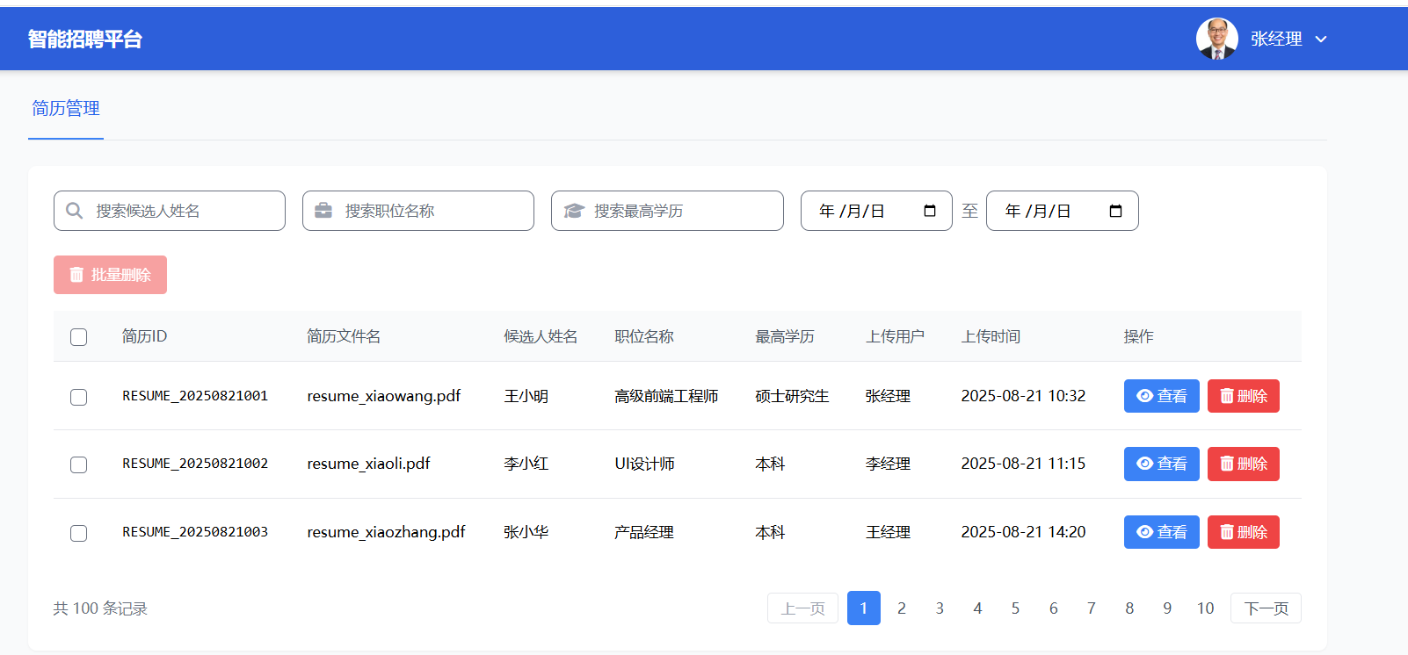

2.3.2 页面字段说明
客户化类型 | 字段名称 | 字段样式 | 是否必填  （Y/N） | 默认值 | 备注说明
简历管理
新建 | 简历文件名 | 文本 | N | / | 上传的原始简历文件名，系统存储
新建 | 候选人姓名 | 文本 | N | / | 简历中解析出的候选人姓名
新建 | 职位名称 | 文本 | N | / | 候选人应聘职位
新建 | 最高学历 | 文本 | N | / | 简历解析得到的候选人最高学历
新建 | 上传用户 | 文本 | N | 当前登录用户 | 执行上传操作的系统用户
新建 | 上传时间 | 日期时间 | N | 系统生成 | 简历上传到系统的时间
新建 | 搜索候选人姓名 | 文本框 | N | / | 输入关键字查询候选人姓名
新建 | 搜索职位名称 | 文本框 | N | / | 输入关键字查询候选人应聘职位
新建 | 搜索最高学历 | 文本框 | N | / | 输入关键字查询候选人最高学历
新建 | 上传日期（起始） | 日期 | N | / | 查询开始日期
新建 | 上传日期（结束） | 日期 | N | / | 查询结束日期
新建 | 批量删除 | 按钮 | N | / | 批量勾选后删除简历记录
新建 | 查看 | 按钮 | N | / | 查看：进入简历详情；删除：删除该条简历记录
新建 | 删除 | 按钮 | N | / | 删除：删除该条简历记录

2.4 人岗匹配分析功能

2.4.1功能设计图

人岗匹配页面
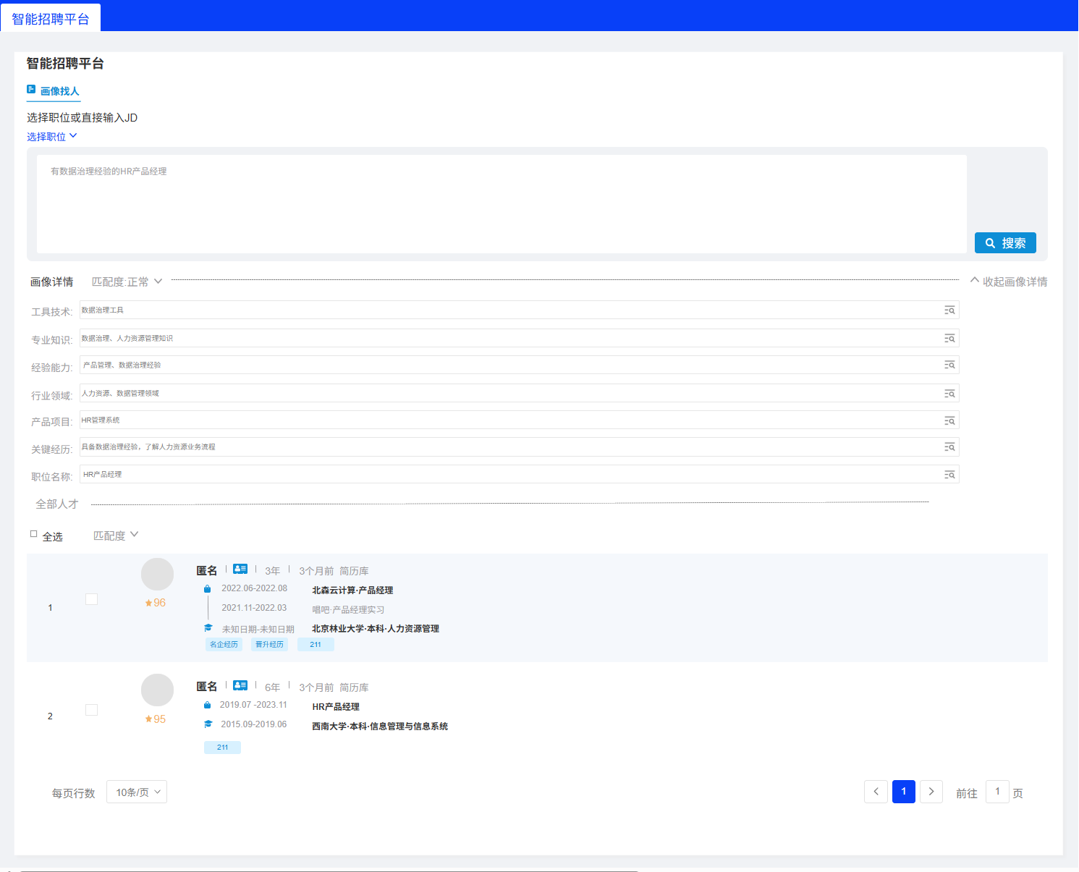

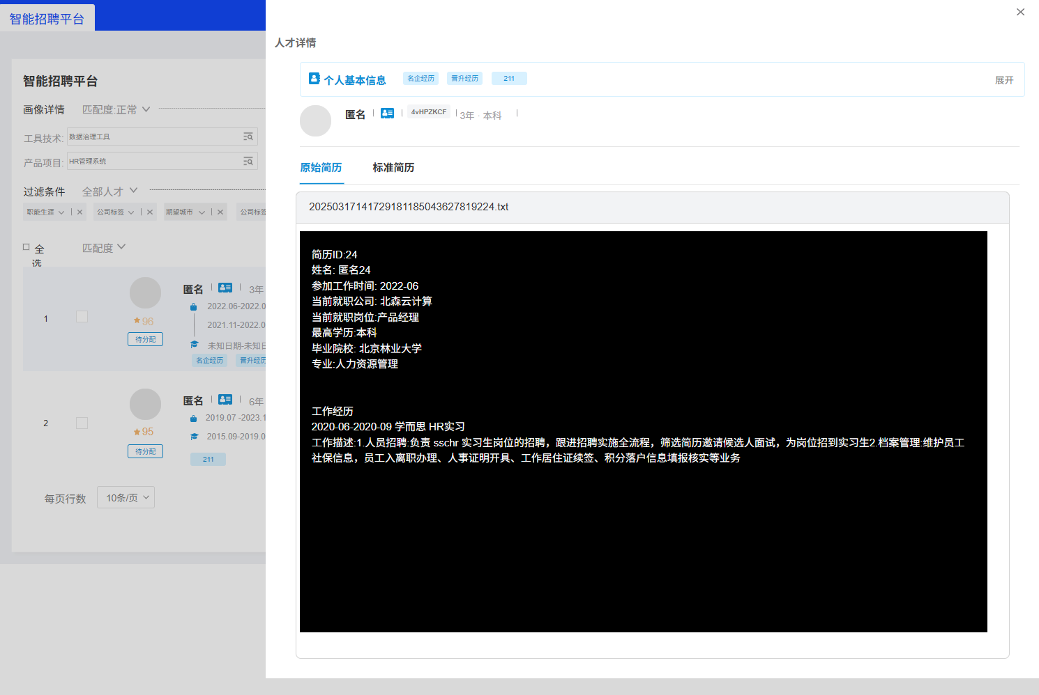

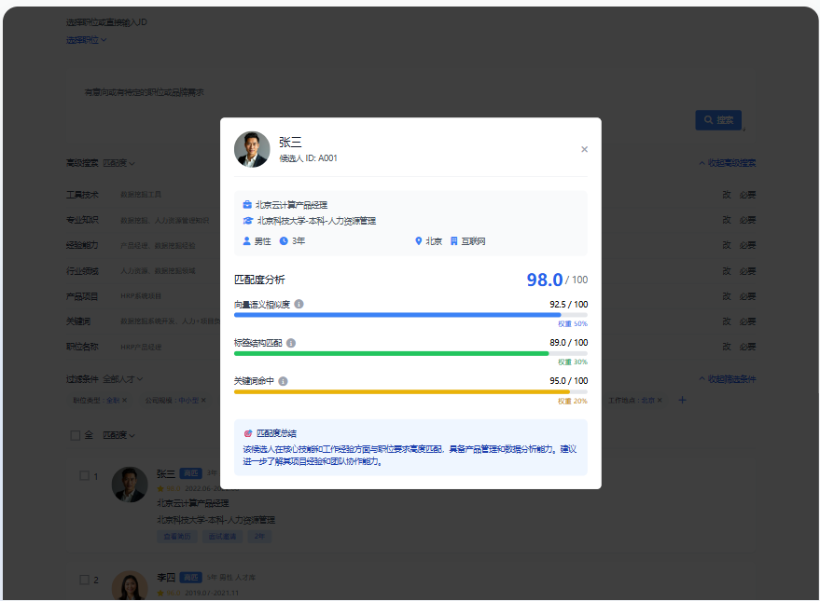
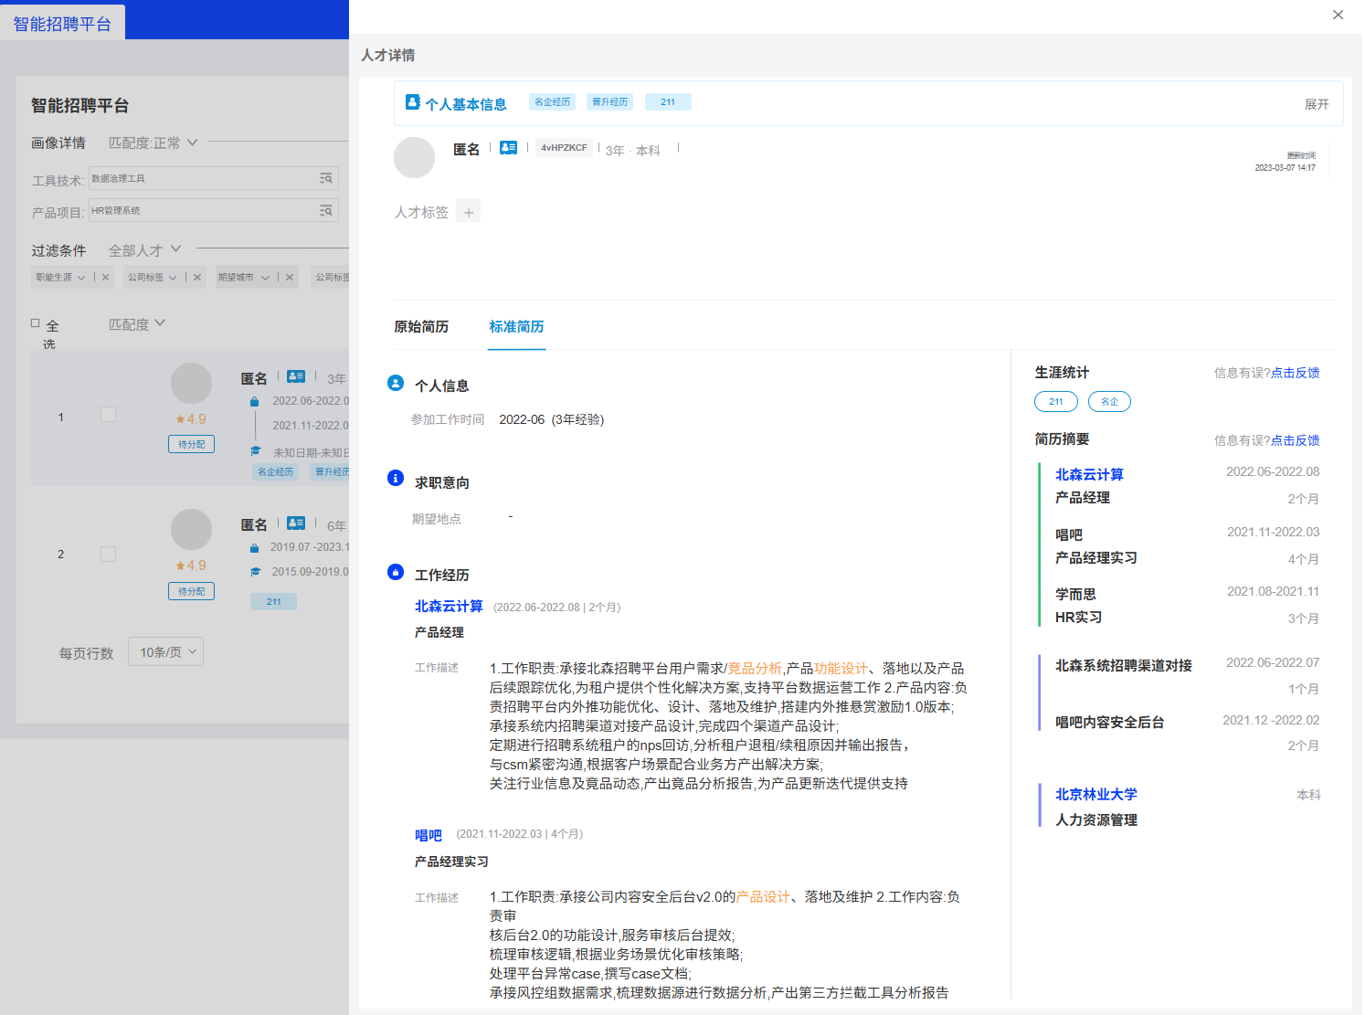
标准简历详情二级页面
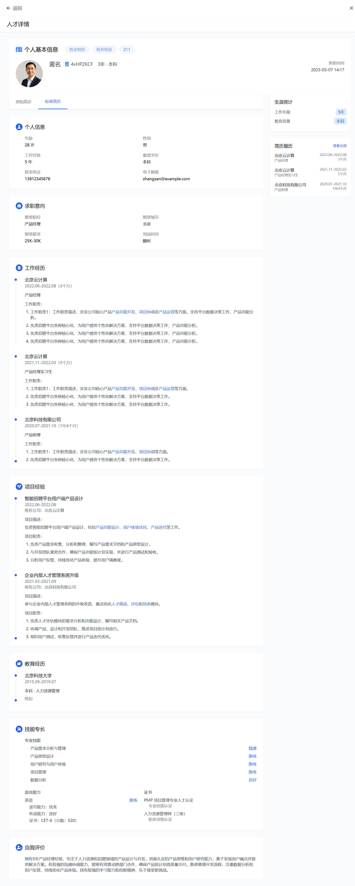
详情页
说明：
1、岗位画像
用户可输入岗位JD文本或从岗位库中选择已有岗位；
系统自动解析岗位内容，提取关键词并生成岗位向量；
支持手动配置岗位画像关键词（如：工具技术、专业背景、项目经验、岗位职责、行业经验、产品项目、关键经历等）；
每个关键词字段右侧带有“是否必要”勾选项，表示是否为强匹配条件。
匹配结果
系统根据岗位JD与简历的语义向量进行初步召回（Top N），取Top30；
并结合岗位要求与简历结构化字段进行规则打分，点击评分弹出二级页面，显示匹配度分析，匹配度总结
打分算法见在人岗匹配评分机制
匹配度分析 展示
1.向量匹配相似度得分以及权重
2.标签结构匹配得分，权重
3.关键词匹配得分，权重
匹配度总结，由大模型生成

匹配度按综合得分排序展示，支持分页查看；
每位候选人展示核心信息：候选人姓名、匹配评分、工作年限、简历入库时长（当天日期-入库日期 取月份），工作经历（倒序取最近三条，字段为 开始日期，结束日期， 公司，职位）简历亮点（包含企业经历，学历标签），简历风险点（频繁跳槽、空档期、学历不一致）；

候选人详情页
点击任意候选人卡片，可进入【人才详情】页；
第一个标签页展示候选人的基本信息、
解析后的原始简历文本；
第二个标签页展示系统解析后的结构化简历内容（包括个人信息、教育经历、工作经历、项目经验等）；
显示内容
- 个人信息（包含字段 姓名 name，性别 gender，年龄 age，工作经验 work_year，最高学历 education，联系电话号码 phone，电子邮箱 email）
- 基本信息—联系方式（邮箱 email，电话号码 phone）
- 求职意向（期望职位 apply_job，期望城市 expect_jlocation，期望薪资 expect_salary，到岗时间 expect_time）
- 工作经历及实习经历（公司 job_cpy，开始时间 start_date，结束时间 end_date，职位 job_position，工作职责 job_content）
- 社会及学校实践经历（单位 job_cpy，开始时间 start_date，结束时间 end_date，职位 job_position，工作职责 job_content）
- 项目经历（项目名称 proj_name，开始时间 start_date，结束时间 end_date，所在公司 proj_cpy，项目内容 proj_content，项目职责 proj_resp）
- 教育经历（学校名称 edu_college，开始时间 start_date，结束时间 end_date，学历 edu_degree，专业 edu_major，是否统招 edu_recruit）
- 专业技能（技能名称 skills_name，熟练程度 skills_level）
- 语言技能（语言名称 language_name，综合熟练程度 language_level，读写能力 language_read_write，听说能力 language_listen_speak，证书名称 cert_name）
- 证书及奖项（证书名称 cert_name ，类型名称 cert_type）
- 自我评价（候选人的自我评价 cont_my_desc）

2.4.2 人岗匹配打分算法
人岗匹配分制为百分制
我们从 评分设计、匹配流程、权重机制 三个维度来实现。

一、人岗匹配评分机制总览
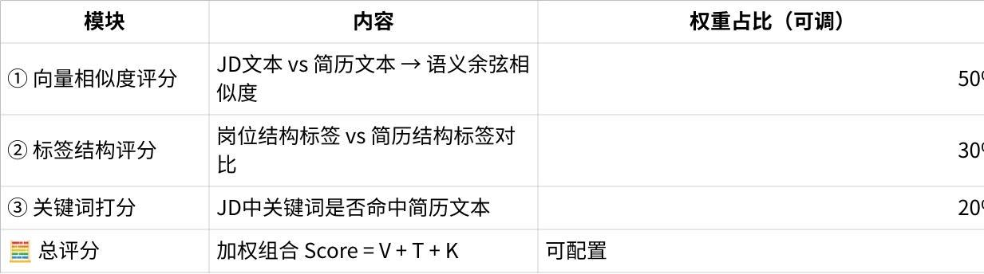
点击图片可查看完整电子表格
每个模块的评分占比暂未做配置页面，但为了保持系统评分规则的灵活性，需要将权重占比配置规则存到后台表

二、各部分实现逻辑

① 向量匹配评分（semantic_score）
- 模型： BERT
- 输入：岗位JD文本 + 简历原文/摘要
- 处理：
- 分别编码为向量 jd_vector 和 resume_vector
- 计算余弦相似度 score = cosine(jd_vector, resume_vector)
- 范围：归一化为 [0 ~ 100]分值 乘权重
- 需要重排模型把无关的简历排除掉

② 标签结构评分（tag_score）
岗位标签提取提示词
Plain Text
岗位标签提取 Prompt 模板（对齐 `resume_tags` / `job_tags` 表结构）
---
### 👤 **角色设定（Role）
你是一名资深招聘专家兼语言处理模型专家，擅长将岗位职责（JD）文本转化为标准结构化标签，用于岗位画像构建和候选人简历匹配评分。
---
### 🎯 **任务说明（Task）
请你阅读以下岗位JD文本，识别并提取出岗位中涉及的**结构化标签字段**，并按以下 10 类标签维度进行归类与输出。
你需提取的标签维度包括：
1. **基本信息（basic）**：学历要求、经验要求、工作地点、岗位类型等
2. **教育信息（education）**：学历、专业、学校层级、是否留学等
3. **技能要求（skills）**：包含 job_skills（技能 + 类型 + 熟练度），certificates，languages，soft_skills
4. **岗位级别与职能（job_level / position_type）**：如 高级、经理、后端开发、芯片验证等
5. **行业要求（industry_tag）**：如“医疗行业”、“教育科技”等
6. **项目经历关键词（project_exp）**：如“流片经验”、“系统上线”、“产品主导”等
7. **产品经验关键词（product_exp）**：如“EHR系统”、“薪酬平台”、“绩效考核模块”等
8. **职位名称（position_name）**：如“招聘经理”、“AI产品经理”等
9. **工具/平台经验（tools_exp）**：如“熟练使用Cadence”、“掌握GPT/LangChain”等
10. **岗位关键词扩展（keywords）**：任何未覆盖但明确体现岗位要求的补充性关键词
---
### ⛔ **限制规则（Constraints）
- 结果请输出为一个 JSON 对象：
- 含一个 `job_id` 字段
- 含一个 `tags` 字段（为数组，包含所有结构化标签）
- 每个标签包含以下字段：
- `tag_type`: 标签分类，如 job_skills、degree、industry_tag 等
- `tag_value`: 标签显示值
- `tag_value_id`: 若能匹配字典项，请填写字典ID；否则为 null
- `tag_weight`: 技能熟练度、经验权重等（如无则 null）设置为0
- `tag_level`: 若有标签层级（如职能c1/c2/c3、技能分类等），可填写；否则为 null
- 每类维度请尽量提取 1~5 项，避免整句、避免维度标题、避免重复
---
### 📄 **输出格式（Format）
json
`{ "job_id": "JD_001", "tags": [ { "tag_type": "job_skills", "tag_value": "Spring Boot", "tag_value_id": "SKILL_SPRINGBOOT", "tag_weight": 85, "tag_level": "后端开发" }, { "tag_type": "degree", "tag_value": "硕士", "tag_value_id": "DEGREE_MASTER", "tag_weight": null, "tag_level": null }, { "tag_type": "work_city", "tag_value": "上海", "tag_value_id": "CITY_SHANGHAI", "tag_weight": null, "tag_level": null } ] }`
---
### ✅ 示例 JD 文本（输入）
> 本岗位为AI产品经理，负责绩效、人力资源系统方向的AI产品规划与落地。要求熟悉GPT、LangChain、Python，具备3年以上产品经验，参与过HR系统搭建或大型AI项目。优先硕士学历，计算机、心理学背景优先，地点上海。
---
### ✅ 示例输出（结构化岗位标签）
`{ "job_id": "JD_001", "tags": [ { "tag_type": "job_skills", "tag_value": "LangChain", "tag_value_id": "SKILL_LANGCHAIN", "tag_weight": 85, "tag_level": "大模型开发" }, { "tag_type": "degree", "tag_value": "硕士", "tag_value_id": "DEGREE_MASTER", "tag_weight": null, "tag_level": null }, { "tag_type": "major", "tag_value": "计算机", "tag_value_id": "MAJOR_CS", "tag_weight": null, "tag_level": null }, { "tag_type": "work_city", "tag_value": "上海", "tag_value_id": "CITY_SHANGHAI", "tag_weight": null, "tag_level": null }, { "tag_type": "position_type", "tag_value": "AI产品经理", "tag_value_id": "POS_AI_PM", "tag_weight": null, "tag_level": "产品/AI方向" }, { "tag_type": "product_exp", "tag_value": "HR系统实施", "tag_value_id": null, "tag_weight": null, "tag_level": null }, { "tag_type": "project_exp", "tag_value": "大型AI项目", "tag_value_id": null, "tag_weight": null, "tag_level": null } ] }`
简历标签提取提示词
YAML
### 👤 **角色设定（Role）
你是一位精通人力资源与语言处理的**AI简历结构化标签专家**，擅长从候选人简历中精准识别与抽取结构化标签，并按企业统一的标签字典标准输出，可直接写入数据库使用。
---
### 🎯 **任务说明（Task）
请你阅读并分析候选人简历文本，从中识别以下 **11 类标签信息**，并按标准格式输出为 JSON 结构数组，每条记录对齐数据库 resume_tags 表的字段结构。
你需提取的标签类型包括：
1. **技能信息标签（skills）**
包括：工作技能（job_skills）、软技能（soft_skills）、语言（languages）、证书（certificates）、奖项（awards）、爱好（hobbies）
2. **基本信息标签（basic）**
包括：性别、年龄、城市、工作经验、当前/期望薪资等
3. **教育信息标签（education）**
包括：学历、专业、毕业状态、学校、学校等级、是否留学等
4. **职业信息标签（job_exp）**
包括：职位、职位类型、行业、公司类型等
5. **职能预测类型（predicted_pos_types）**
包括：一级、二级、三级职能名称 + 权重
6. **所属行业预测（一级、二级）（predicted_industries_c1, predicted_industries_c2）**
包括：一级行业（c1）/ 二级行业（c2）+ 隶属权重
7. **工作稳定性分析（stability）**
包括：平均工作时长、长/短工作段数、稳定性判断等
8. **薪资预测（predicted_salary）**
例如：10-20K、20-30K等
9. **能力指数（capacity）**
包括：教育、管理、语言、荣誉、职业经历等维度评分
10. **简历亮点（highlights）**
如：工作稳定、名企经历、211院校等
11. **简历风险点（risks）**
如：频繁跳槽、空档期、学历不一致等
---
### ⛔ **限制规则（Constraints）
- 结果输出为 JSON 数组，每个标签为数组中的一项
- 输出字段必须包含以下字段（与数据库字段对齐）：
- `resume_id`
- `tag_type`
- `tag_value`
- `tag_value_id`
- `tag_weight`
- `tag_level`
- `is_standardized`
- 标准化标签匹配到企业字典，则填写 `tag_value_id`，并设置 `is_standardized: true`，否则为 false，tag_value_id 可设为 null
- 技能、能力、职能、行业等多层结构可填写 `tag_level`（如：c1/c2/c3）
- `tag_weight` 用于可量化标签，如能力评分、行业预测权重、技能熟练度
- **不输出空维度或无用字段**
---
### 📄 **输出格式（Format）
返回 JSON 数组，每个元素表示一条标签结构，字段含义如下：
`[ { "resume_id": "RESUME123", "tag_type": "job_skills", "tag_value": "Spring Boot", "tag_value_id": "SKILL_SPRINGBOOT", "tag_weight": 85, "tag_level": "后端开发", "is_standardized": true }, { "resume_id": "RESUME123", "tag_type": "college_level", "tag_value": "211高校", "tag_value_id": "SCHOOL_LEVEL_211", "tag_weight": null, "tag_level": null, "is_standardized": true } ]`
---
### ✅ 示例简历（输入）
text
`王小明，男，35岁，本科毕业于西安交通大学（985），计算机专业，10年以上开发经验。精通 Java、Spring Boot、MySQL，有大型项目管理背景，持有 PMP 认证和英语六级证书。历任高级后端工程师、架构师、技术总监，所在行业为互联网、医疗信息化。`
---
### ✅ 示例输出（resume_tags 样式）
`[ { "resume_id": "RESUME123", "tag_type": "gender", "tag_value": "男", "tag_value_id": null, "tag_weight": null, "tag_level": null, "is_standardized": false }, { "resume_id": "RESUME123", "tag_type": "age", "tag_value": "30-35岁", "tag_value_id": "AGE_30_35", "tag_weight": null, "tag_level": null, "is_standardized": true }, { "resume_id": "RESUME123", "tag_type": "degree", "tag_value": "本科学历", "tag_value_id": "DEGREE_BACHELOR", "tag_weight": null, "tag_level": null, "is_standardized": true }, { "resume_id": "RESUME123", "tag_type": "college_level", "tag_value": "985高校", "tag_value_id": "SCHOOL_LEVEL_985", "tag_weight": null, "tag_level": null, "is_standardized": true }, { "resume_id": "RESUME123", "tag_type": "job_skills", "tag_value": "Java", "tag_value_id": "SKILL_JAVA", "tag_weight": 90, "tag_level": "后端开发", "is_standardized": true }, { "resume_id": "RESUME123", "tag_type": "certificates", "tag_value": "PMP认证", "tag_value_id": "CERT_PMP", "tag_weight": null, "tag_level": null, "is_standardized": true }, { "resume_id": "RESUME123", "tag_type": "languages", "tag_value": "英语六级", "tag_value_id": "LANGUAGE_CET6", "tag_weight": null, "tag_level": null, "is_standardized": true }, { "resume_id": "RESUME123", "tag_type": "predicted_pos_types", "tag_value": "技术管理/架构/后端", "tag_value_id": null, "tag_weight": 88, "tag_level": "c1/技术岗/c3架构师", "is_standardized": false }, { "resume_id": "RESUME123", "tag_type": "predicted_salary", "tag_value": "20-30K", "tag_value_id": "SALARY_20_30K", "tag_weight": null, "tag_level": null, "is_standardized": true } ]`
来源：岗位JD结构化标签 vs 简历结构化标签
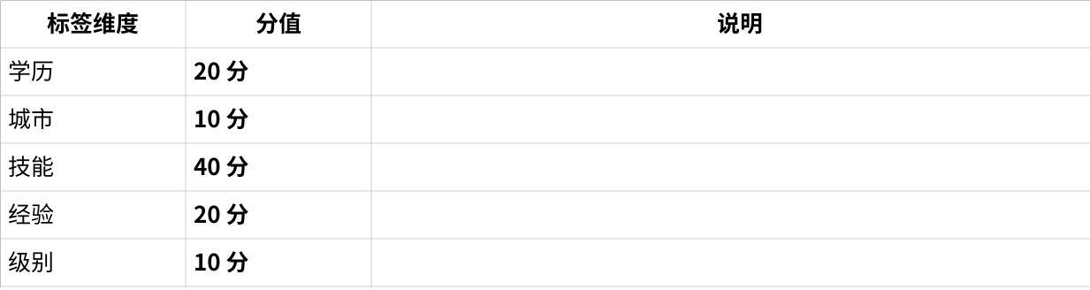
点击图片可查看完整电子表格
参与评分的标签维度以及每个标签维度的分值暂未设计配置页面，但是为了保持标签结构评分规则的灵活性
需要把标签维度和分值存到后台表
- 评分逻辑：
- 学历匹配 → 完全一致 +20 分，不一致则得 0分 该项总分20分，（其他，大专，本科，硕士，博士）
- 城市匹配 → 匹配 +10 分 否则0分 该项总分10分(北京，上海，天津，深圳)
- 技能标签 → 技能得分=（候选人匹配的技能标签数 / 岗位要求的技能标签总数) * 40分
- 经验年限 → 满足 ≥ 要求 20 分，否则 0 分 该项总分20分(应届、1年以内、1-3年、3-5年、5-10年、10-15年、15年以上)
- 岗位级别 → 满足 ≥ 要求 10 分，否则 0 分 该项总分10分，(级别从助理，普通，高级，资深，专家，首席)（候选人岗位级别需要用大模型从简历信息表的当前职位提取），如果大模型中提取不到候选人简历当前职位都岗位级别，则默认为普通（提示词中已体现），同样的规则也使用岗位说明书中的岗位级别
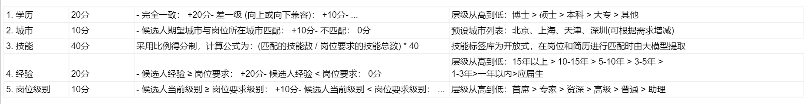

候选人简历岗位级别提取提示词
Plain Text
# 任务：芯片行业职位级别提取
你的任务是分析下面提供的【职位描述】，并根据芯片行业通用的级别列表 [助理, 普通, 高级, 资深,
专家, 首席]，判断该职位的级别。
# 提取规则：
1. **严格匹配**：你必须且只能从以下六个级别中选择一个作为输出：`助理`, `普通`, `高级`, `资深`,
`专家`, `首席`。
2. **关键词与优先级**：请按照从高到低的顺序（首席 > 专家 > 资深 > 高级 >
助理）进行判断。优先匹配英文Title，因为它们在行业内更通用。
* **首席 (Chief/Fellow/Lead)**: 如果描述中包含 "Fellow", "首席", "Chief", "总师",
"技术总监", "设计总监", "负责人", "Lead", "经理" 等词语，判定为“首席”。
* **专家 (Expert/Architect)**: 如果描述中包含 "专家", "Expert", "架构师", "Architect"
(如芯片/系统/验证架构师) 等词语，并且没有更高级别的词，判定为“专家”。
* **资深 (Staff/Principal)**: 如果描述中包含 "资深", "Staff Engineer", "Principal
Engineer", "主任工程师", "核心工程师" 等词语，并且没有更高级别的词，判定为“资深”。
* **高级 (Senior)**: 如果描述中包含 "高级", "Senior", "Sr."
等词语，并且没有更高级别的词，判定为“高级”。
* **助理 (Assistant/Junior)**: 如果描述中包含 "助理", "Assistant", "实习", "初级",
"Junior", "应届生" 等词语，判定为“助理”。
3. **语义理解 (基于芯片行业职责)**：如果关键词不明确，请根据职责描述进行判断。例如：
* “负责定义芯片的整体架构 (SoC/IP Architecture)” 或 “负责制定下一代技术路线” -> 暗示
**“专家”** 或 **“首席”**。
* “带领一个模块（Module）的设计或验证团队” 或 “负责复杂IP的交付” -> 暗示 **“高级”** 或
**“资深”**。
* “负责具体的RTL代码编写、仿真、验证” 或 “执行版图布局和物理验证” -> 暗示 **“普通”**。
* “协助工程师完成测试、数据整理” -> 暗示 **“助理”**。
4.
**默认规则**：如果以上所有规则都不适用，没有任何明确的级别关键词（如职位就是“数字IC工程师”），
且职责描述是执行层面的，则判定为 **“普通”**。
5. **输出格式**：不要任何解释，直接返回最终的级别名称。
# 示例：
- 描述: "高级芯片设计工程师，负责CPU核心模块的RTL设计。"
- 输出: 高级
- 描述: "壁仞科技-芯片设计工程师"
- 输出: 普通
- 描述: "NVIDIA-首席GPU架构师 (Chief GPU Architect)"
- 输出: 首席
- 描述: "高通-资深射频工程师 (Staff RFIC Engineer)"
- 输出: 资深
- 描述: "设计助理工程师，协助完成电路图绘制和文档整理。"
- 输出: 助理
- 描述: "AMD-Infinity Fabric互联技术专家"
- 输出: 专家
---
# 需要分析的职位描述：
{CHIP_POSITION_DESCRIPTION}
# 提取的级别：
岗位说明书岗位级别提取提示词
JavaScript
# 任务：芯片行业岗位级别提取
你的任务是结合【岗位名称】和【岗位描述文本】，并根据芯片行业通用的级别列表 [助理, 普通, 高级, 资深, 专家,
首席]，判断该岗位的准确级别 ，并输出一个包含该级别及所有更高级别的数组。
输入格式
* 岗位名称： {JOB_TITLE}
* 岗位描述： {JOB_DESCRIPTION}
提取规则
1. 第一步：优先分析【岗位名称】
* 首先在 {JOB_TITLE} 中查找级别关键词。如果找到明确的级别（如 "Senior", "资深",
"Lead"），则将其作为首要判断依据。
2. 第二步：结合分析【岗位描述】进行验证和修正
* 阅读 {JOB_DESCRIPTION} 以验证第一步的判断。
* 关键 - 上下文排除规则：如果在描述中，一个高级别关键词（如 "总监", "首席", "专家"）紧跟在
"协助"、"支持"、"向...汇报"、"辅助"、"配合" 等词语之后，那么这个高级别关键词指的是汇报对象或合作对象
，绝不能作为当前岗位的级别。此时应忽略该关键词。
* 如果岗位名称中没有级别，则完全依赖岗位描述进行判断。
3. 关键词与优先级：请按照从高到低的顺序（首席 > 专家 > 资深 > 高级 > 助理）进行判断。
* 首席 (Chief/Fellow/Lead): 包含 "Fellow", "首席", "Chief", "总师", "技术总监", "设计总监", "负责人",
"Lead", "主管", "经理"。注意：需通过规则2排除“协助主管”等情况。
* 专家 (Expert/Architect): 包含 "专家", "Expert", "架构师" (Architect)。
* 资深 (Staff/Principal): 包含 "资深", "Staff", "Principal", "主任工程师", "核心工程师"。
* 高级 (Senior): 包含 "高级", "Senior", "Sr."。
* 助理 (Assistant/Junior): 包含 "助理", "Assistant", "实习", "初级", "Junior", "应届生"。
4. 职责语义理解：在关键词不明确时，根据职责描述进行判断。
* 负责定义整体架构、技术路线 -> 专家 或 首席。
* 带领团队、负责复杂模块/IP交付 -> 高级 或 资深。
* 负责具体编码、仿真、执行版图 -> 普通。
* 协助、辅助、整理数据 -> 助理。
5. 默认规则：如果所有规则都不适用，且职责是执行层面，则判定为 “普通”。
6. 输出格式 (数组格式)
* 不要任何解释，直接返回一个JSON格式的数组。
* 该数组应包含根据上述规则判定的级别以及所有比它更高级别的成员。
* 级别顺序为：[助理, 普通, 高级, 资深, 专家, 首席]。
* 示例 1：如果判定岗位为 “高级”，则最终输出应为 ['高级', '资深', '专家', '首席']。
* 示例 2：如果判定岗位为 “资深”，则最终输出应为 ['资深', '专家', '首席']。
* 示例 3：如果判定岗位为 “首席”，则最终输出应为 ['首席']。
---
应用示例
示例1：解决您提出的“协助总监”问题
* 岗位名称： 数字IC设计工程师
* 岗位描述： 负责具体模块的RTL实现和验证。日常工作需要协助设计总监整理技术文档。
分析过程：
1. 分析岗位名称：“数字IC设计工程师” 中没有级别关键词。
2. 分析岗位描述：描述中出现了“设计总监”（首席级别关键词）。但是，它前面有“协助”一词，触发了 “上下文排除规则”
。因此，模型会忽略“总监”这个词，并根据“负责具体模块的RTL实现”和“协助”这两个信息点进行判断。
3. 综合判断：职责是具体的执行层面。
4. 最终输出：['普通','高级', '资深', '专家', '首席']
示例2：岗位名称和描述一致
* 岗位名称： 资深CPU验证工程师 (Staff CPU Verification Engineer)
* 岗位描述： 负责搭建复杂的CPU验证平台，带领2-3名工程师完成模块验证任务。
分析过程：
1. 分析岗位名称：名称中包含“资深”和“Staff”，明确指向“资深”级别。
2. 分析岗位描述：职责“搭建复杂平台”、“带领工程师”与“资深”级别完全匹配。
3. 最终输出：['资深', '专家', '首席']
# 需要分析的岗位名称和岗位描述文本：
* 岗位名称： {JOB_TITLE}
* 岗位描述： {JOB_DESCRIPTION}
# 提取的级别：
- 支持按字段设权重或软匹配（如技能匹配80%以上即满分）待定
📌 目的：约束候选人硬性条件（学历、城市、技能）等

③ 关键词打分（keyword_score）
岗位关键词提取提示词
YAML
提示词模板（岗位JD关键词提取）
---
### 👤 **角色设定（Role）
你是一位人力资源领域的语言理解专家，擅长分析岗位描述（JD），将非结构化文本提取为结构化的标签关键词，帮助企业构建岗位画像并用于候选人匹配。
---
### 🎯 **任务说明（Task）
请你阅读一段岗位JD文本，按照以下七个岗位维度，提取出每个维度下的关键词标签，用于岗位画像构建。这些关键词应简洁、专业，尽可能贴近企业常用标签。
---
### 🧱 **岗位关键词提取维度说明**
| 维度名称 | 含义 |
| ---- | ----------------------- |
| 工具技术 | JD中出现的技术栈、软件工具、平台、语言等 |
| 专业知识 | 所需的学科背景、知识领域、理论体系等 |
| 经验能力 | 要求的年限、管理经验、解决问题能力等 |
| 行业领域 | 岗位对应的业务领域、所属行业 |
| 产品项目 | 提及过的产品名、系统、项目经验 |
| 关键经历 | 强调的典型经历，如“跨部门协作”、“上市流程” |
| 职位名称 | JD所描述的岗位名称及同义称谓 |
---
### ⛔ **限制规则（Constraint）
- 每个维度尽量提取 2~5 个关键词（不限于JD原词，可同义转化）
- 不输出空维度，若无内容可用 `[]` 表示
- 所有关键词用中括号数组形式输出
- 关键词应为**短语**或**词语**，避免整句
- 不重复输出维度标题
---
### 📄 **输出格式（Format）**
`{ "工具技术": [ "SAP", "Excel", "绩效系统", "人力资源平台" ], "专业知识": [ "绩效管理理论", "组织行为学" ], "经验能力": [ "5年项目经验", "数据分析能力", "跨部门沟通" ], "行业领域": [ "医药制造", "集团企业" ], "产品项目": [ "绩效考核平台", "HR系统搭建" ], "关键经历": [ "推动流程再造", "参与制度设计" ], "职位名称": [ "HR绩效经理", "绩效BP" ] }`
---
### ✅ 示例（Example）
> **输入JD文本：**
> 本岗位负责绩效模块的方案设计与落地，要求具备5年以上HR系统项目经验，熟悉绩效管理流程、KPI建模、数据敏感度高，能独立推动跨部门制度建设。优先考虑医药行业背景，熟练使用SAP HCM模块和Excel进行数据分析。
> **输出：**
`{ "工具技术": ["SAP", "Excel", "HR系统"], "专业知识": ["绩效管理流程", "KPI建模", "人力数据分析"], "经验能力": ["5年以上项目经验", "跨部门制度建设能力", "数据敏感度高"], "行业领域": ["医药行业"], "产品项目": ["绩效模块", "HR系统实施"], "关键经历": ["独立制度设计", "跨部门协作"], "职位名称": ["绩效经理", "HRBP"] }`
简历关键字提取提示词
SQL
### 👤 **角色设定（Role）
你是一位人力资源数据标注专家，擅长从非结构化简历文本中提取出结构化信息，用于候选人画像构建与岗位智能匹配。
---
### 🎯 **任务说明（Task）
请你阅读一段完整的候选人简历内容，围绕以下七个画像维度，提取出每个维度下的关键词标签。这些关键词将用于构建候选人技能图谱、人岗匹配与人才推荐。
---
### 🧱 **简历结构关键词提取维度说明**
|维度名称|含义|
|---|---|
|工具技术|候选人熟练使用的开发语言、工具平台、软件系统等|
|专业知识|所学专业、掌握的学科知识、具备的理论体系|
|经验能力|工作年限、团队管理、跨部门协作、问题解决等能力|
|行业领域|所在公司的行业类型、业务背景|
|产品项目|候选人参与过的重要产品、项目、平台|
|关键经历|代表性的个人经历（如带团队、主导系统上线）|
|职位名称|历任的岗位名称、角色职能等|
---
### ⛔ **限制规则（Constraint）
- 每个维度提取 2~5 个关键词；无内容用 `[]` 表示
- 输出仅包含关键词（词组），禁止出现完整句子
- 所有维度输出为 JSON 对象，格式统一
- 可同义转化，如“后台开发工程师”可标注为“后端开发”
---
### 📄 **输出格式（Format）**
`{ "工具技术": ["Java", "Spring Boot", "MySQL", "Kubernetes"], "专业知识": ["微服务架构", "操作系统原理"], "经验能力": ["5年研发经验", "团队管理", "跨部门协作"], "行业领域": ["互联网金融", "企业服务"], "产品项目": ["微服务平台改造", "支付系统重构"], "关键经历": ["带领8人团队", "主导系统上线"], "职位名称": ["高级后端工程师", "技术负责人"] }`
---
### ✅ 示例（Example）
> **输入简历文本：**
> 本人毕业于电子科技大学计算机专业，拥有5年Java开发经验，擅长Spring Boot + MySQL开发，曾就职于支付宝、微众银行，参与支付系统与用户中心系统的重构，熟悉微服务架构与容器化部署，担任小组长，管理8人研发团队，具备良好的跨部门沟通与需求分析能力。
> **输出：**
`{ "工具技术": ["Java", "Spring Boot", "MySQL", "Docker", "Kubernetes"], "专业知识": ["计算机科学", "微服务架构"], "经验能力": ["5年开发经验", "跨部门沟通", "团队管理"], "行业领域": ["互联网金融", "技术服务"], "产品项目": ["支付系统", "用户中心平台"], "关键经历": ["系统重构", "带团队", "主导部署上线"], "职位名称": ["后端开发工程师", "小组长"] }`

- 岗位JD关键词（自动抽取）
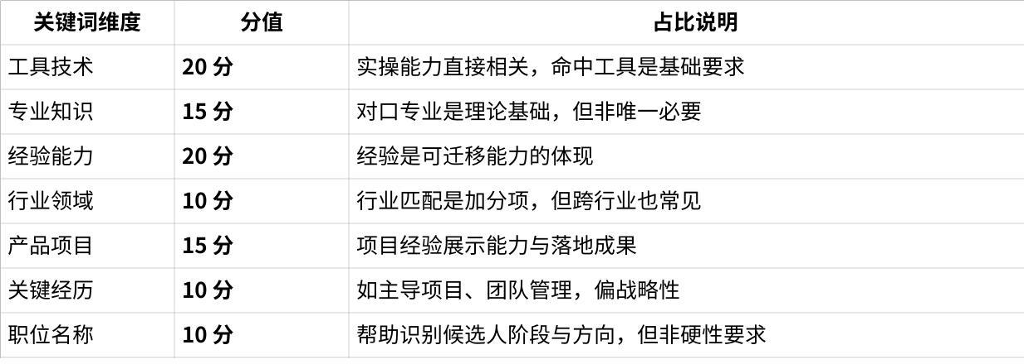
点击图片可查看完整电子表格
参与评分的关键词维度以及每个关键词维度的分值暂未设计配置页面，但是为了保持关键词结构评分规则的灵活性
需要把关键词维度和分值存到后台表
动态得分计算规则（核心逻辑）
系统对每一维度执行如下逻辑：

步骤 1：提取关键词（由JD文本解析，按维度分类）
json
{
"工具技术": ["Java", "Spring", "Kafka"],
"经验能力": ["跨部门协作", "独立负责"],
...
}

步骤 2：计算每个关键词的分值
方式1：
关键词分值 = 维度最大得分 / 当前维度的关键词数量
例：经验能力维度设定满分 20 分，提取了 4 个关键词 也即是 每词 5 分，匹配了N个关键词
则该维度得分为N*关键词分值
或者
方式2：
Hit_Rate = (简历中命中的JD关键词数量) / (JD中该维度的总关键词数量)
也就是计算命中比率，命中比率=(简历中命中的JD关键词数量) / (JD中该维度的总关键词数量)
本次关键字评分计算采用方式2

步骤 3：在简历中搜索关键词是否命中
方式1：
- 命中：获得该关键词对应的分数,最后求和汇总所有命中的关键词分数
- 一个未命中：
- 该维度得分为0
方式2：
该维度分值=命中比率*该维度的最大分值
Dimension_Score = Hit_Rate * 该维度的最大分值
本次关键字评分计算采用方式2
目的：补强关键术语、项目经验、产品背景等命中效果
最终维度得分保留一位小数，四舍五入，但不能超过该维度的最高分值
关键词并未标准化，因此关键词的评分需要用大模型来做

三、综合评分设计
最终得分=向量匹配得分*0.5+标签匹配得分*0.5+关键字匹配得分*0.2 最终得分保留一位小数
final_score = semantic_score * 0.5 + tag_score * 0.3 + keyword_score * 0.2
- 每一部分都归一化为 0~100，再按权重合成；
- 可设定“及格线”筛选，如 final_score ≥ 60；
- 某字段设为强约束项（如学历/年限/技能）则设为打分门槛。

匹配度总结提示词
Markdown
角色:
你是一位资深的招聘专家，你的任务是深入分析一份岗位描述（JD）和一份候选人简历（CV），并提供一份专业、客观的匹配度评估报告。
任务:
1. 深入阅读并理解 JD 和 CV 的全部内容。
2. 识别JD中的核心要求，并将其归类。核心要求包括但不限于：
* 基本信息: 工作职责、经验年限、学历、工作地点。
* 专业技能与方法论: 指完成工作所需的核心技术和方法体系（例如：UVM, DFT, STA，或市场分析、软件开发等）。
* 工具与平台: 指完成工作所需的具体软件或硬件工具（例如：VCS, PrimeTime，或Salesforce、Adobe Photoshop等）。
* 行业特定经验: 指特定行业或领域独有的经验要求（例如：5nm/7nm的工艺节点经验，或快消品行业的渠道管理经验等）。
3. 在CV中寻找与JD各项核心要求相匹配的证据，并注意发现任何明显的缺失项或不一致的地方。
4. 基于你的综合分析，撰写一份专业、简洁、有洞察力的匹配度总结报告。你的判断应完全基于你对两份文本的理解。
输出要求:
1. 一句话总结: 用一句话概括候选人的整体匹配情况和核心特点。
2. 核心匹配点 (Strengths): 分点列出 最重要的3-5个 匹配项。每个点的描述应简洁、聚焦，直接引用简历中的关键证据。
3. 潜在风险点 (Gaps/Risks): 分点列出 最关键的2-4个 风险项。清晰说明JD的要求与简历中的缺失信息。
输入数据:
* 岗位描述 (JD):
{jd_text}
* 候选人简历 (CV):
{resume_text}

2.4.3 页面字段说明

人岗匹配页面字段详细描述:
客户化类型 | 字段名称 | 字段样式 | 是否必填  （Y/N） | 默认值 | 备注说明
人岗匹配
新建 | 选择职位或JD | 文本框 | Y | / | 输入职位描述或选择职位
新建 | 搜索框 | 按钮 | / | / | 搜索框
新建 | 搜索 | 按钮 | / | / | 搜索按钮，点击按钮进行岗位和简历匹配
新建 | 工具技术 | 标签页 | / | / | 显示工具技术标签,根据岗位JD调用大模型生成
新建 | 专业知识 | 标签页 | / | / | 显示专业知识标签,根据岗位JD调用大模型生
新建 | 经验能力 | 标签页 | / | / | 显示经验能力标签,根据岗位JD调用大模型生
新建 | 行业领域 | 标签页 | / | / | 显示行业领域标签,根据岗位JD调用大模型生
新建 | 产品项目 | 标签页 | / | / | 显示产品项目标签,根据岗位JD调用大模型生
新建 | 关键经历 | 标签页 | / | / | 显示关键经历标签,根据岗位JD调用大模型生
新建 | 职位名称 | 标签页 | / | / | 显示职位名称标签,根据岗位JD调用大模型生
新建 | 匹配度筛选 | 下拉菜单 | / | / | 筛选匹配度选项
新建 | 条件 | 多选框 | / | / | 多选筛选条件
新建 | 匹配人才列表 | 列表 | / | / | 显示匹配人才列表
新建 | 匹配度评分 | 文本 | / | / | 人才匹配度评分
新建 | 人才信息 | 文本框 | / | / | 显示人才详细信息姓名、匹配评分、工作年限、推荐理由、学历院校等
搜索结果
新建 | 评分 | 文本 | / | / | 显示候选人简历匹配评分
新建 | 姓名 | 文本 | / | / | 显示候选人简历姓名
新建 | 工作年限 | 文本 | / | / | 显示候选人的工作年限，保留一位小数
新建 | 简历入库时间 | 文本 | / | / | 显示简历入库的时间，当前时间-简历入库时间 取月份 保留0位小数
新建 | 工作经历 | 文本 | / | / | 显示候选人的前三条工作经历，时间倒序排列  显示内容为 开始时间-结束时间 职位名称
候选人详情原始简历
新建 | 个人基本信息 | 标签页 | Y | / | 显示人才基本信息
新建 | 人才标签 | 标签页 | Y | / | 显示人才标签，由大模型根据标签分类匹配
新建 | 学校标签 | 标签页 | Y | / | 211,985之类的标签
新建 | 工作年限 | 文本框 | Y | / | 候选人的工作年限
新建 | 教育背景 | 文本框 | Y | / | 候选人最高学历
新建 | 创建时间 | 文本框 | Y | / | 候选人简历记录创建时间
新建 | 原始简历 | 标签页 | Y | / | 显示原始简历内容
新建 | 简历文件名 | 文本框 | Y | / | 简历文件的名称
新建 | 简历ID | 文本框 | Y | / | 简历的唯一标识
候选人详情标准简历
新建 | 个人基本信息 | 文本框 | Y | / | 显示人才基本信息
新建 | 人才标签 | 文本框 | Y | / | 显示人才标签，由大模型根据标签分类匹配
新建 | 学校标签 | 文本框页 | Y | / | 211,985之类的标签
新建 | 工作年限 | 文本框 | Y | / | 候选人的工作年限
新建 | 教育背景 | 文本框 | Y | / | 候选人最高学历
新建 | 工作经历 | 文本 | / | / | 候选人工作经历,时间倒序排列
新建 | 社会及学校实践经历 | 文本 | / | / | 候选人社会及学校实践经历,时间倒序排列
新建 | 项目经历 | 文本 | / | / | 候选人项目经理,多条时按时间倒序排列
新建 | 培训经历 | 文本 | / | / | 候选人培训经历,多条时按时间倒序排列
新建 | 技能列表 | 文本 | / | / | 候选人技能列表
新建 | 语言技能 | 文本 | / | / | 候选人语言技能
新建 | 证书及奖项 | 文本 | / | / | 候选人证书及奖项
新建 | 创建时间 | 文本框 | Y | / | 候选人简历记录创建时间
新建 | 标准简历 | 标签页 | Y | / | 显示标准简历内容，结构化的标准简历  标准简历输出格式待定
新建 | 简历文件名 | 文本框 | Y | / | 简历文件的名称
新建 | 简历ID | 文本框 | Y | / | 简历的唯一标识
新建 | 生涯统计 | 文本框 | Y | / | 显示生涯统计数据  工作经历从近到远展示

2.5 标签管理

2.5.1功能设计图

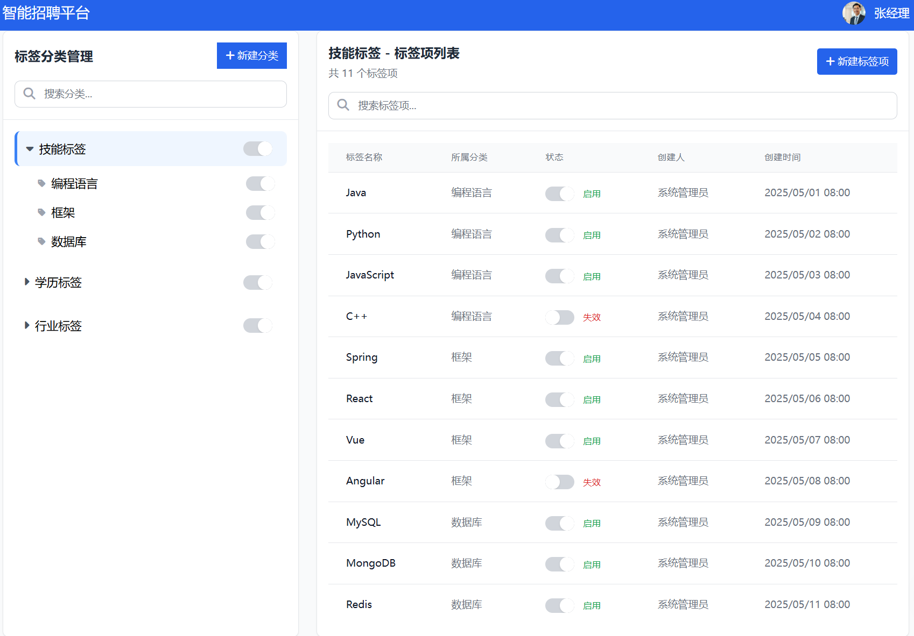
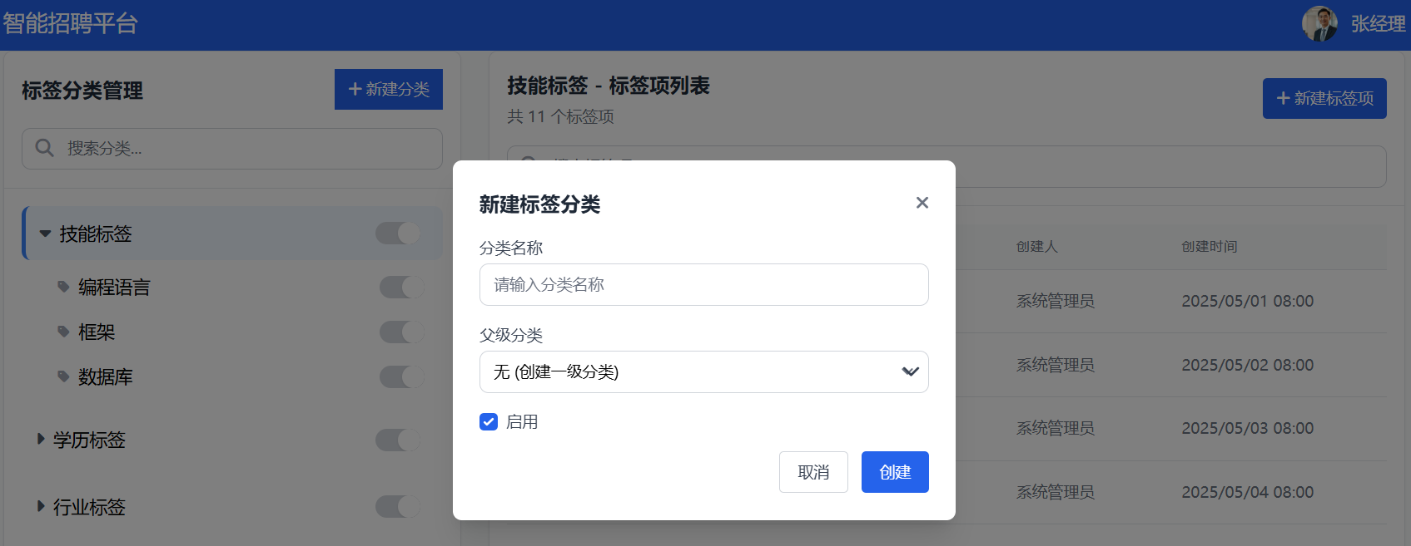 | 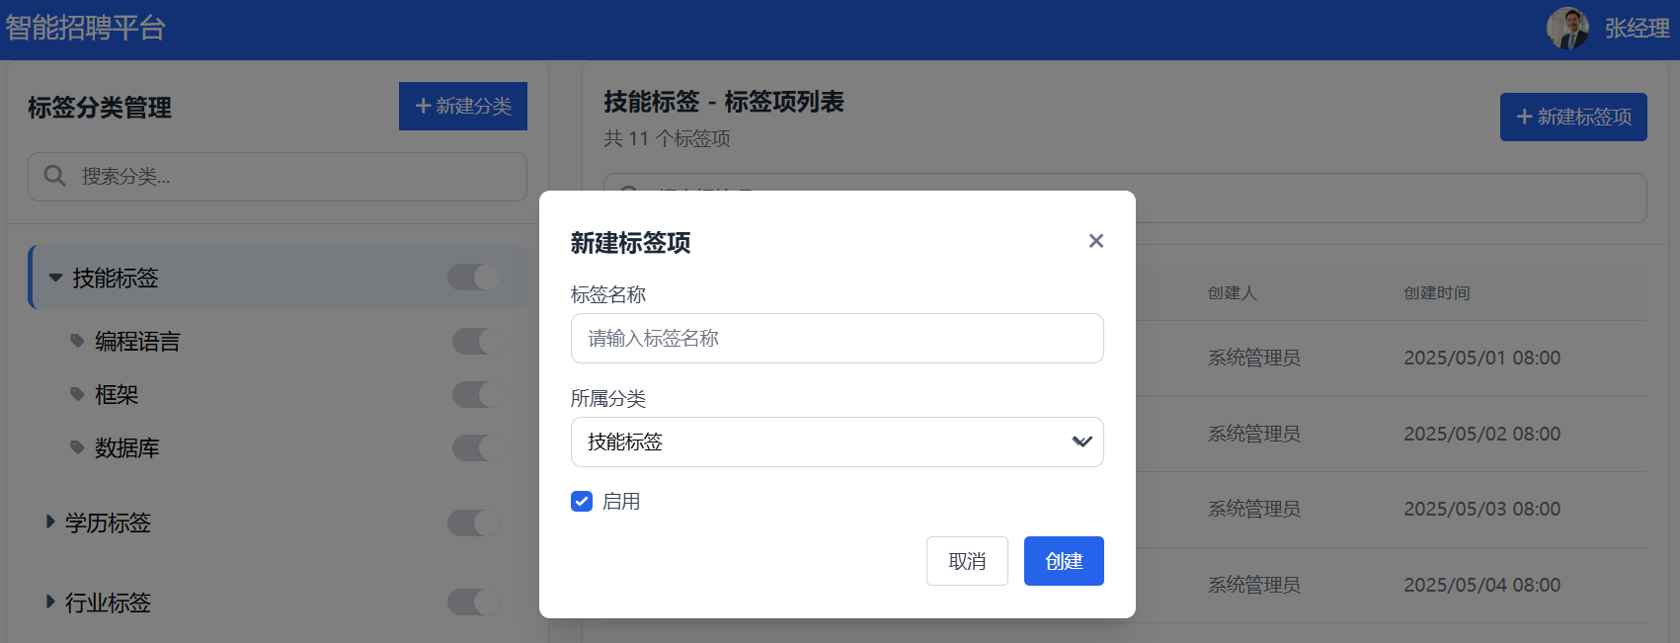

2.5.2 页面字段说明

标签管理页面字段详细描述:
客户化类型 | 字段名称 | 字段样式 | 是否必填  （Y/N） | 默认值 | 备注说明
标签管理
新建 | 分类名称 | 文本框 | / | / | 分类的名称
新建 | 父级分类 | 下拉菜单 | / | 无 | 选择父级分类，无则为一级分类
新建 | 启用 | 复选框 | / | 启用 | 是否启用该分类
新建 | 标签名称 | 文本框 | / | / | 输入标签的名称，同一分类下标签名称不能重复
新建 | 所属分类 | 下拉菜单 | / | / | 标签所属的分类
新建 | 创建 | 按钮 | / | / | 创建新分类或标签
新建 | 取消 | 按钮 | / | / | 取消操作
新建 | 搜索栏 | 文本框 | / | / | 搜索表格中的分类或标签项
新建 | 标签项列表 | 列表 | / | / | 显示标签项的列表
新建 | 标签名称 | 文本框 | / | / | 标签项的具体名称
新建 | 所属分类 | 文本框 | / | / | 标签所属的分类
新建 | 状态 | 开关 | / | 启用 | 标签的启用状态
新建 | 创建人 | 文本框 | Y | 系统管理员 | 创建标签的人
新建 | 创建时间 | 日期时间 | Y | 系统当前时间 | 标签的创建时间
新建标签分类
新建 | 分类名称 | 文本框 | Y | / | 输入分类的名称，保存时校验分类名称的唯一性
新建 | 父级分类 | 下拉菜单 | / | 无 | 选择父级分类，无则为一级分类
新建 | 启用 | 复选框 | / | 启用 | 是否启用该分类，标签分类下有启用的标签项时，标签分类不能被无效
新建 | 取消 | 按钮 | / | / | 取消操作
新建 | 创建 | 按钮 | / | / | 创建分类,存入数据库
标签分类分为一级分类和二级分类
当一级分类下包含的二级分类有效时，一级分类不能被无效
标签分类下有启用的标签项时，标签分类不能被无效
标签需要有批量导入功能
导入模板
一级分类名称，二级分类名称，标签名称

3.权限控制说明
角色列表：
角色AI简历筛选管理员：
拥有岗位管理，标签管理，简历上传和简历筛选功能的权限
简历筛选功能用户：
拥有简历上传和简历筛选功能的权限
页面权限控制：

系统功能：无

已解决与未解决的问题
无

